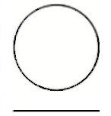
equilíbrio perdido
Texto I
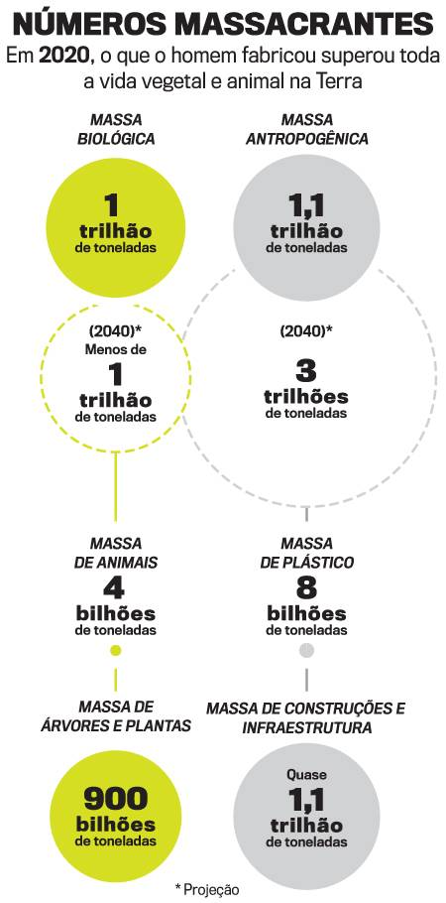

Texto II
Leia o folheto:
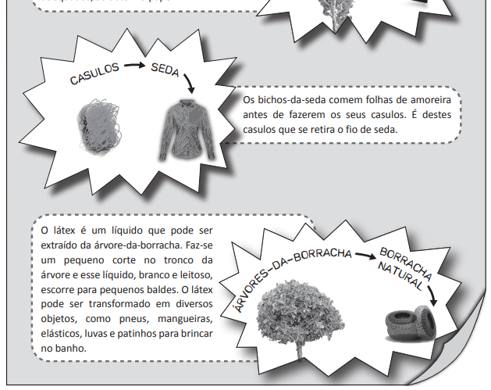
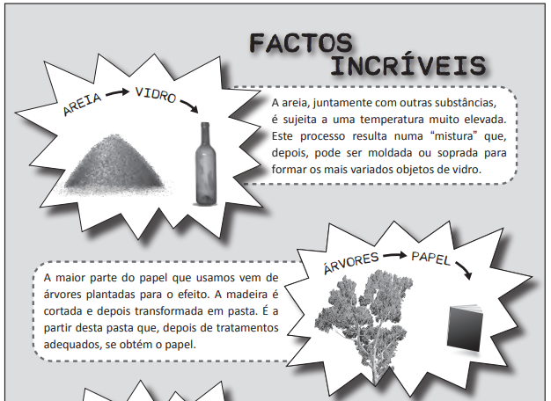

Susan Martineau, Factos Incríveis, Alfragide, Booksmile, 2016 (adaptado). Texto em português de Portugal.

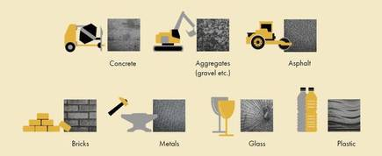
Questão 1
Assinale com X a opção correta.
I. O folheto lido
(A) anuncia acontecimentos.
(B) apresenta informações.
(C )descreve objetos.
De que forma o folheto (texto II) se difere do texto “Entenda a conta da “massa humana” e da biomassa globais” (texto I)?
Resposta: .......................................................................................................................
...................................................................................................................................
................................................................................................................................

Questão 2
Numere as frases de 1 a 5, de acordo com a ordem pela qual as informações aparecem no texto I.
A primeira frase já se encontra numerada.
Lista-se a massa antropogênica.
Descreve-se a evolução da biomassa e da massa antropogênica.
Refere-se à pesquisa realizada sobre a comparação da biomassa em relação à massa antropogênica.
Explica-se como a massa dos plásticos supera a massa dos animais.
Identifica-se a proporção da massa produzida por pessoa comparada ao seu próprio peso.

Leia o texto III.
As comparações caso a caso, porém, já são suficientemente assustadoras. A atual massa de plásticos, por exemplo, já equivale ao dobro da de todos os animais do planeta, enquanto o peso dos prédios e da infraestrutura (estradas etc.) superou o da totalidade das árvores e arbustos. A massa da Torre Eiffel, cartão-postal parisiense, equivale à de todos os 10 mil rinocerontes-brancos ainda existentes no mundo, enquanto a de Nova York empata com a de todos os peixes nos mares e rios da Terra.
A magnitude e a clareza dos dados podem se tornar um argumento em favor da definição oficial do chamado Antropoceno --a ideia de que a ação humana inaugurou uma nova fase geológica da história do planeta.
"Não somos parte da discussão oficial, mas estamos em contato com as pessoas envolvidas nela. Acho que, de fato, é questão de tempo até que o Antropoceno seja oficializado", diz o cientista israelense.

Questão 3
Assinale com X todos os objetos que são feitos com materiais de origem natural.
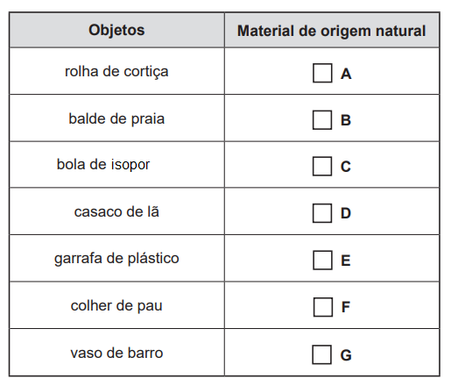

Questão 4
Selecione todas as opções que correspondem a informações do texto III.
(A) Somando todos os peixes do mar teríamos uma torre mais alta do que a Eiffel.
(B) O peso das edificações é maior que o peso das árvores e arbustos.
(C) Há mais massa de plástico do que o peso dos animais do planeta.
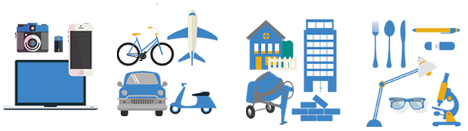

Questão 5
Observe a imagem a seguir.
Escreva uma legenda referente aos textos lidos abaixo da imagem.





